Командам предлагаются задания в виде задач различных типов. Доступны задания будут с 9.00 20 октября 2025 года. Ответы присылать на электронный адрес s13_arz@mail.52gov.ru до 23.59 21 октября 2025 года. Ответы принимаются в виде документа Word, либо отчетливое фото решения, написанное от руки, указать команду и школу. В названии письма сделать пометку – Химический турнир.
Критерии оценивания III этапа – максимальный балл – 25

8-9 КЛАССЫ
Команда ____________________________________
МБОУ ______________________________________

Задание №1 – 5 БАЛЛОВ
Миллионы людей разного возраста страдают от изжоги. Симптомами ее является чувство жжения в нижней части грудной полости, а причиной – раздражение слизистой оболочки пищевода из-за заброса желудочного сока, содержащего соляную кислоту. Только четверть пациентов обращаются к врачам, остальные занимаются самолечением.
- Проанализируйте шкалу pH и предложите способ избавления от изжоги. Обоснуйте Ваш выбор. (2 балла)
- Можно ли использовать указанное вами средство для лечения изжоги на постоянной основе. Ответ поясните. (2 балла)
- Что такое феномен «кислотного рикошета»? (1 балл)

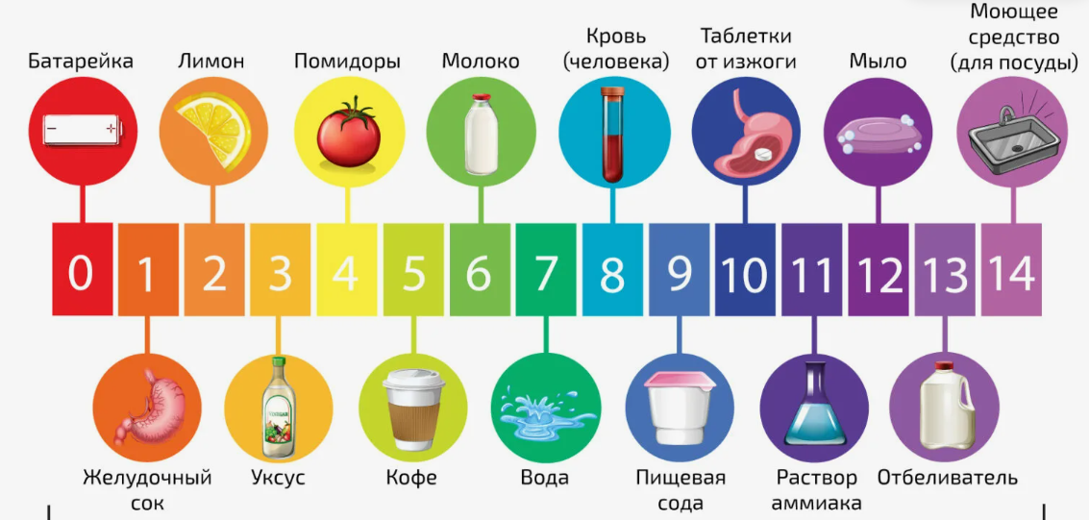
Задание №2 – 10 БАЛЛОВ
Напишите уравнения реакций согласно схеме. Какая из реакций протекает в природе? Ответ поясните
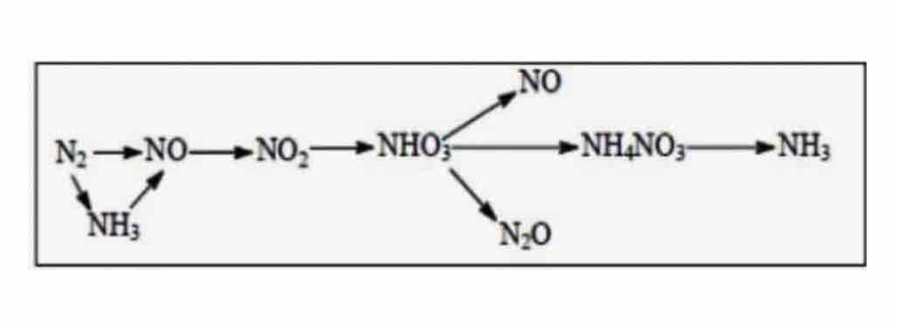

Задание №3 – 10 БАЛЛОВ
Задача. Найдите молекулярную формулу вещества, массовая доля калия в котором равна 0.565, углерода – 0.087, кислорода – 0.348.(6 баллов)
- Дайте химическое и тривиальное название веществу.(1 балл)
- Объясните происхождение тривиального названия этого вещества(1 балл)
- Петр 1 установил монополию на производство этого вещества. Причина – пополнение казны. Какая еще цель при этом преследовалась? Ответ поясните.(1 балл)
- Перечислите 3-4 области применения данного вещества(1 балл)

